**6 клас**

**Математика**

**Перейти за посиланням** [**https://meet.google.com/wcb-yfcz-ikb**](https://meet.google.com/wcb-yfcz-ikb) **о 11 : 10**

**(початок уроку о 11:15)**

***10 лютого***

***Класна робота***

**Тема:** *Властивості додавання раціональних чисел*

**Пригадайте:**

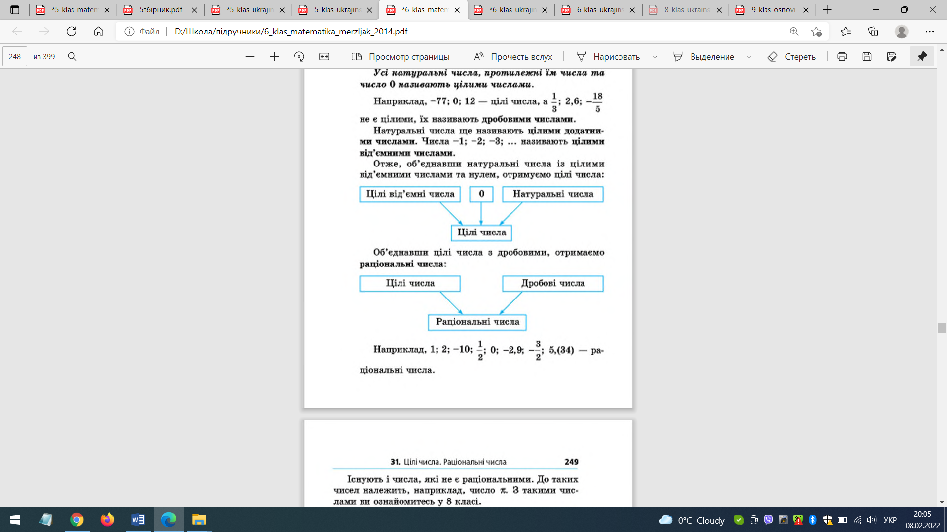



*Розв’язуємо усно:*

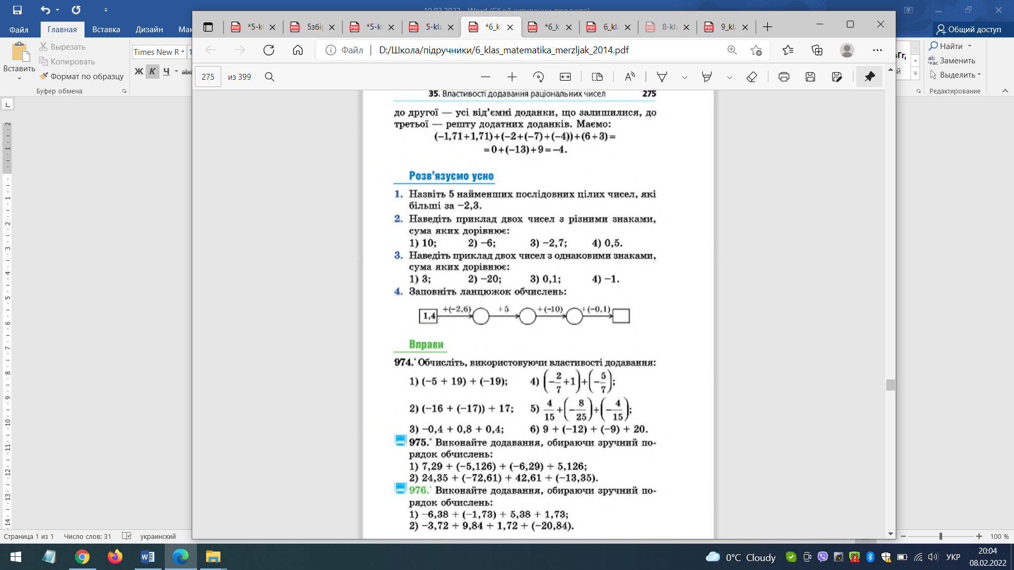

**Завдання:** повторити п. 35, виконати №№977, 979.

**Домашнє завдання:** повторити п. 35, виконати №№978, 980.